修改产品到期日的方法
修改src\main\java\com\hotent\core\web\security\HtDecisionManager.java 类中的
String generateEvaluateKey()的方法，如图：
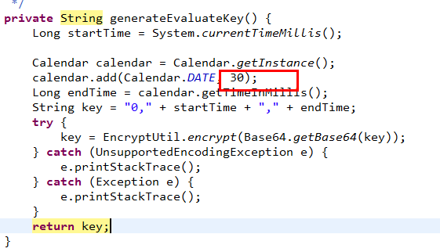
设置30天到期，则修改红框内的数据。

